RiPower de Rittal
Rittal and Eplan at the SPS 2024
12 to 14 November in Nuremberg
Halle 3C, Booth 321
Mayor comodidad de planificación con el configurador de cuadros eléctricos
Herborn, 2024-11-11
Los ecosistemas en red ofrecen una amplia gama de oportunidades en la ingeniería de plantas. Aquí es precisamente donde entra en juego la nueva herramienta de planificación RiPower de Rittal: gracias a los flujos de trabajo simplificados, el configurador acelera la planificación y construcción segura de cuadros de baja tensión y agiliza la colaboración en una plataforma en la nube. Los expertos en planificación y los fabricantes de cuadros eléctricos reciben un apoyo sencillo al planificar sus sistemas, con un enlace digital directo a los productos y soluciones de software establecidos de Rittal y Eplan.
Los clientes exigen una ejecución rápida de los proyectos, aunque también necesitan seguridad en la planificación, transparencia de costes y eficiencia. Esto significa que apenas hay tiempo para leer los manuales de cada componente del cuadro eléctrico, que se utilizan para planificar manualmente la instalación en el armario o generar listas de piezas a mano. Estas no son tareas triviales para los especialistas en planificación y los constructores de plantas. Rittal se ha dado cuenta de ello y ofrece el nuevo configurador RiPower, el sucesor de Power Engineering, una herramienta sencilla con la que los usuarios no solo pueden planificar su sistema de forma rápida y fácil, sino también lograr la mayor comodidad de planificación posible gracias a la coherencia de datos sin fisuras con las soluciones de software de Rittal y Eplan. Esto hace que sea mucho más sencillo gestionar los sistemas de distribución de energía y los componentes de barras colectoras.
Facilidad de uso en un entorno familiar
RiPower es fácil de operar y fácil de usar. Con un solo clic, los usuarios pueden elegir el configurador RiPower entre varias aplicaciones con el mismo diseño, como el Eplan Data Portal, eStock o RiTherm. La herramienta de planificación no solo permite la configuración de los sistemas de distribución de energía Ri4Power, sino también de los nuevos sistemas RiLineX y RiLine. RiPower genera automáticamente la instalación interior de un producto de cuadro eléctrico a través de consultas inteligentes del sistema. En consecuencia, este trabajo ya no tiene que ser realizado por un planificador especializado, sino que se tienen en cuenta automáticamente los límites de potencia de salida del sistema. Los sistemas conformes a la norma garantizan la protección de las personas y los sistemas; la planificación incorrecta es imposible con RiPower. Los usuarios se benefician de la documentación automática del software y de la creación de verificaciones de diseño según la norma IEC 61439; Pueden crear sus propias verificaciones de diseño utilizando un asistente de verificación de diseño personalizado.

Transparencia incluso después de la configuración
Una vez completada la configuración, RiPower genera instrucciones de montaje específicas para el campo que permiten una instalación rápida y conforme a las normas. El sistema se puede preensamblar bajo pedido en el centro de aplicaciones de Rittal en Gera. Además de descargar los documentos relevantes, los usuarios pueden pedir los componentes directamente desde la tienda online de Rittal con solo pulsar un botón u obtener una oferta detallada. RiPower se integra a la perfección en el ecosistema existente de Rittal y Eplan: los datos del configurador, como las listas de piezas, se pueden procesar en Eplan P8 o AutoCAD, y las herramientas de maquinaria del Rittal Automation System también se pueden conectar para el mecanizado de cobre.

Con RiPower, Rittal aborda los desafíos de la industria y el sector energético: una gestión de proyectos más rápida, una configuración sencilla, unos precios transparentes y una planificación más cómoda son las claves para una construcción eficiente de cuadros eléctricos y, por lo tanto, módulos esenciales para lograr rápidamente la transición energética.

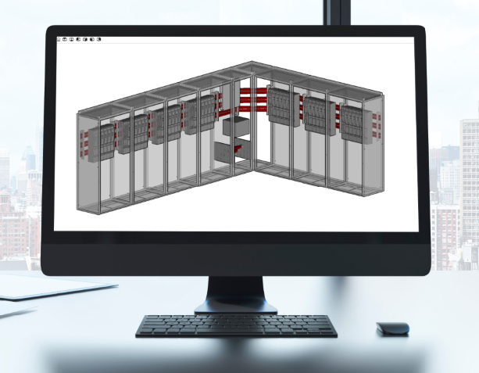
Subtítulo  Gracias a la simplificación de los flujos de trabajo, el configurador RiPower de Rittal acelera la planificación y construcción segura de cuadros de baja tensión y acelera la colaboración en una plataforma en la nube. |  | .

Rittal

Rittal es un proveedor líder mundial de sistemas de armarios, automatización e infraestructura con sus unidades industriales, informáticas, energéticas, de refrigeración y de servicio. Los productos y soluciones de Rittal se utilizan en más del 90 % de los sectores del mundo, de forma estandarizada, personalizada y siempre de la mejor calidad.
Nuestro enfoque y metodología: Con su experiencia combinada en hardware y software, Rittal, Rittal Software Systems (Eplan y Cideon) y Rittal Automation Systems (RAS, Ehrt, Alfra) optimizan, digitalizan y automatizan los procesos a lo largo de toda la cadena de valor del cliente, incluida la infraestructura de TI, desde la construcción de paneles y la fabricación de aparamenta hasta la ingeniería mecánica, los operadores de fábricas y el sector energético.
Nuestra promesa de entrega: los productos estándar de Rittal se entregan en Alemania en 24 horas y en 48 horas en toda Europa.
Orientación al cliente
Mejorar la eficiencia y aumentar la productividad a través de la automatización y la digitalización es uno de los mayores retos para nuestros clientes. Esto requiere un conocimiento y una experiencia profundos, la combinación de hardware y software, y redes intersectoriales. Estamos convencidos de que la creación y conexión de salas de datos es crucial para el éxito de la transformación industrial. Y esa es precisamente nuestra especialidad y campo de competencia.
Eplan y Rittal están impulsando el desarrollo del gemelo de automatización digital, haciendo que los datos sean accesibles y utilizables también en las operaciones. Cideon está mejorando la consistencia de los datos en el contexto de los gemelos de productos digitales con su experiencia en CAD/CAM, PDM/PLM y configuración de productos.
Sostenibilidad
La protección del medio ambiente y del clima, el compromiso social y la gestión ética de la empresa son un hecho para Rittal. Nos tomamos muy en serio nuestra responsabilidad de un futuro sostenible. Nuestro enfoque de la gestión y conservación de recursos implica la mejora continua de nuestros propios procesos de producción y garantizar que nuestros productos tengan la menor huella de carbono posible. Nuestras soluciones ayudan a nuestros clientes a alcanzar sus propios objetivos climáticos.
Empresa familiar y actor global
Fundada en 1961, Rittal es la empresa más grande del grupo Friedhelm Loh, dirigido por sus propietarios. El grupo opera en todo el mundo, con 12 centros de producción y 95 filiales internacionales. Cuenta con 12.100 empleados y registró unos ingresos de 3.000 millones de euros en el año fiscal 2023. En 2023, el Grupo Friedhelm Loh fue galardonado con los premios "Mejor lugar para aprender" y "Empleador del futuro". En 2024, Rittal fue galardonada con el sello Top 100 como una de las medianas empresas más innovadoras de Alemania por tercera vez consecutiva.
Para obtener más información, visite www.rittal.com y www.friedhelm-loh-group.com.

Comunicaciones Corporativas
Dra. Carola Hilbrand Rittal GmbH & Co. KG
Comunicaciones Corporativas y de Marca En el Stützelberg
Teléfono: 02772/505-2527 35745 Nacido
hilbrand.c@rittal.de www.rittal.com


Síguenos:

